利用单摆测重力加速度实验报告

2112476 秦邦鑫

1. 实验目的和要求
2. 学习用单摆测定重力加速度的方法
3. 根据现有仪器确定周期的测量方法，使测定重力加速度的标准不确定度小雨0.20%。
4. 实验原理

由转动定理得

$$ml^{2}β+mglsinθ=0$$

当摆角很小时，上式的近似解为

$$θ=θ_{0}cos⁡(ωt+α)$$

可得单摆周期T为：

$$T=\frac{2π}{ω}=2π\sqrt{\frac{l}{g}}$$

则只需测得摆长和周期，即可求出当地的重力加速度：

$$g=\frac{4π^{2}l}{T^{2}}$$

若改变摆长测出相应的周期，即可用作图法或最小二乘原理验证上式并可求出当地的重力加速度g。

1. 实验用具

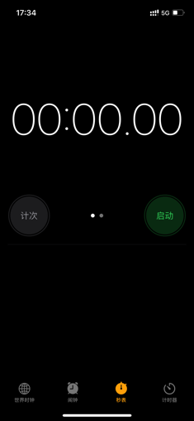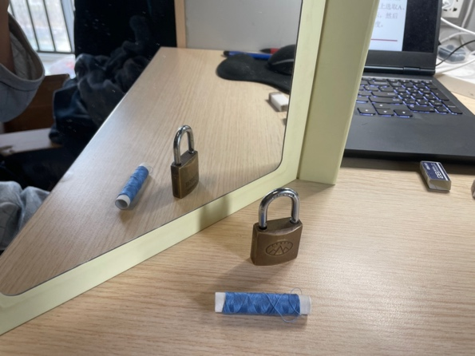手机计时器，重物（小锁头），缝衣线，镜子，直尺

1. 实验步骤

1、在镜子上用胶带固定一段细线作为参照物。

2、选取一定长度的缝衣线，在末端挂上锁头，测量重物重心到缝衣线另一端的距离作为摆长，多次测量记录数据

3、将缝衣线、参照线、镜中缝衣线对齐。

4、利用秒表测量单摆30个周期的时间，多次测量记录数据

5、变化缝衣线长度，重复步骤2345。

五、数据记录

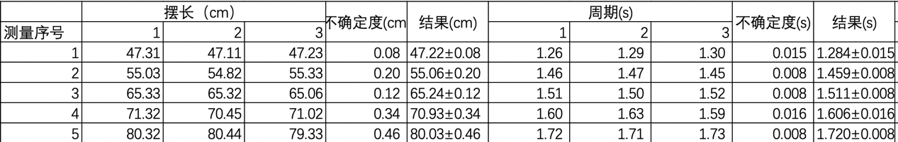

1. 拟合直线

以T^2为横坐标，以摆长为纵坐标，则可以得出斜率为g/4 $π^{2}$。

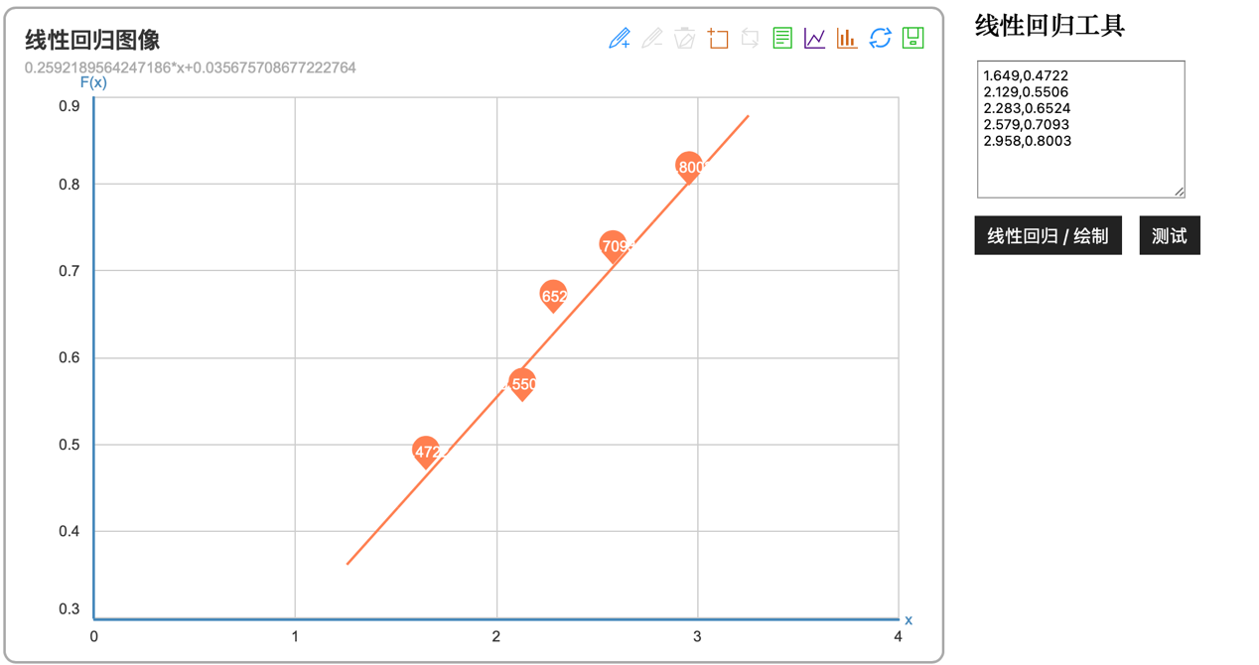

软件直接生成：

F(x) = 0.259x+0.0357

斜率：0.259

截距：0.0357

线性相关系数：0.97

截距不确定度：0.06

重力加速度不确定度：0.5

最终结果：重力加速度g=10.2±0.5

定值误差：4.081%

1. 手机单摆

最终测得结果：g=9.56m/s^2

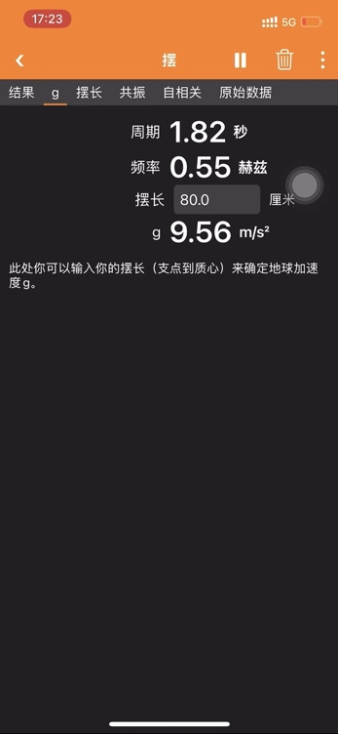照片如下。我用手将单摆一端固定在墙上。

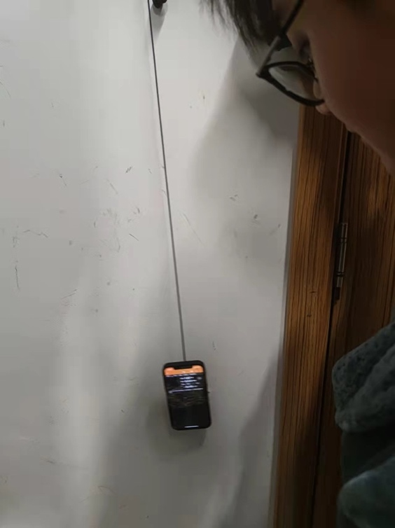

七、思考题

1．摆幅不得大于多少？摆角为什么不能太大？

100\*（5/180）=2.78即振幅不能超过2.78厘米。若摆角太大，则 $θ=sinθ=tanθ$ 不成立。而本实验所用公式的推导就是在角度很小、该等式成立的情况下进行的。若角度过大，则公式不成立。

2.在位移最大位置比较准确还是在位移最小位置比较准确？

在位移最小位置比较准确。因为此时速度最大，单位时间内通过位移大，在该位置停留时间短，更容易抓住时机来计时。而位移最大处速度最慢，不能明显判断出何时到达最高点。

实际测量中也是如此，位移最大处不确定度比较大一些。

1. 为什么要保证在同一铅垂面中运动？
2. 这样运动更加明显，利于判断何时终止一个周期
3. 若单摆在水平面有圆周分运动（事实上是两个以上铅垂面上简谐运动的叠加）则运动更加复杂，更难分析，可能与公式不符。